20231312Z9L4

例4　如图所示，电源电动势*E*＝10 V，内阻可忽略，*R*1＝4 Ω，*R*2＝6 Ω，平行板电容器的电容*C*＝30 μF，求：

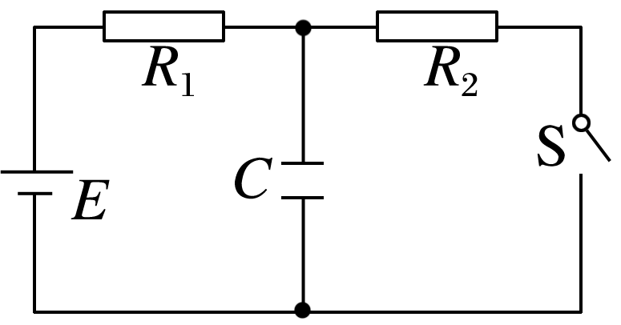

(1)S闭合后，电路稳定时通过*R*1的电流；

(2)S原来闭合，然后断开，这个过程中流过*R*1的总电荷量。